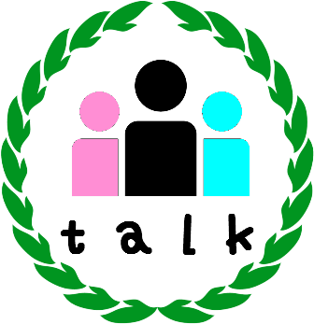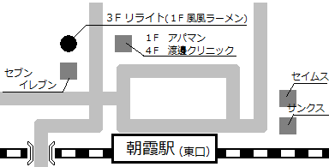ピアーズトーク

リライト

TEL/FAX 048-468-5322

住所　〒351-0006

　　　朝霞市仲町1-1-30-3F

**〇偶数月 第二土曜日開催13時～15時 （途中入退室自由です）**

**〇参加費：200円（事前予約はいりません）☕飲み物は各自ご用意ください。**

**〇開催場所はリライトになります。**

**初めての方も大歓迎！！**

**とりあえず来てみて～**

**話さなくてもOKです**

リスイッチ（生活訓練リライト・就労継続支援B型リロード）では、偶数月の第二土曜日午後に、ピアーズトークを行っています。

ピアーズトークでは、「ここだけの話」を意識した、日頃相談しにくい、話しにくい、でも話したいテーマを参加者で話していきたいと思います。

精神疾患をお持ちの方はもちろん、ご家族、ご友人、支援者の方など、精神保健に関心のある方など、どなたでもご参加いただけます。

特別な時間を共有してみませんか。皆様のお越しを心よりお待ちしております。

ピアとは、『仲間』を意味します。

ここでは似たような境遇、体験した者同士が気持ちを分かちあうことや、繋がりをもつことを意味します。